PRINT SHOP

Készítette: Tóth Patrik, Németh Koppány Zoltán
Bevezetés
A Print-Shop projekt célja egy olyan webes felületen is elérhető webshop létrehozása, amely nyomtatási, másolási és képfeltöltési szolgáltatásokat kínál a felhasználóknak. A rendszer lehetővé teszi, hogy a felhasználók otthonról személyre szabják és leadják a rendelésüket – megkímélve őket a boltban való hosszú várakozástól. A vásárló automatikus e-mailt kap, amikor elkészült a rendelése, és mehet a termékért.
A project elsődleges célja, hogy az otthon kényelméből lehessen rendelést leadni, amivel megkönnyíthető mind a vásárló, mind a dolgozók élete. A cél egy reszponzív, modern weboldal, amely a legújabb technológiákra épít, zökkenőmentes élményt kínál, és amelyen a rendszerüzemeltetők is könnyedén hozzáférnek a szükséges adatokhoz.

Témaválasztás
A témakiválasztáskor az egyik legfontosabb szempont az volt, hogy valós problémára adjon gyakorlati megoldást. A nyomtatási szolgáltatások sokszor még mindig helyhez kötöttek: a felhasználónak személyesen kell megjelennie, a fájlokat külön átadnia, majd a kész munkáért újra visszatérnie. Egy online rendszer ezt a folyamatot jelentősen egyszerűsíti.
A választott téma technikai szempontból is megfelel a követelményeknek: egyszerre jelenik meg benne a frontend fejlesztés, a backend API-kialakítás, az adatbázis-tervezés, a fájlkezelés, az e-mail értesítés és a jogosultságkezelés.

A rendszer által lefedett terület és főfunkciók
A Print-Shop olyan digitális webshopként működik, amely a hagyományos nyomdai és papír alapú szolgáltatásokat emeli át online környezetbe. A felhasználó kiválaszthatja a kívánt szolgáltatást, feltöltheti a megfelelő fájlt, megadhatja a nyomtatási beállításokat, kosárba helyezheti és leadhatja rendelését.

Megvalósított főfunkciók
Felhasználói regisztráció és bejelentkezés JWT-alapú azonosítással
Termékek és szolgáltatások listázása, részletes megjelenítése
Dokumentum- és képfeltöltés a rendelési folyamat részeként (PDF, JPG, PNG)
Kosárkezelés, valós idejű árkalkuláció és rendelésleadás
Adminisztrációs felület a rendelések, termékek és felhasználók kezeléséhez
Értékelési rendszer és átlagos boltértékelés megjelenítése
Automatikus e-mail visszaigazolás rendelés leadásakor (Nodemailer)
Audit és rendszerlog háttérfolyamatok

Támogatott szolgáltatástípusok
Dokumentumnyomtatás – fekete-fehér vagy színes, A4/A3, különböző papírsúly és -szín, oldalszám
Másolás – példányszám-alapú, különböző beállításokkal
Poszternyomtatás – A1–A5 méretben, 80g/140g/fotópapír
Falinaptár – A4 vagy A3, 12 egyedi fotóval (hónaponként egy)
Célközönség és szerepkörök

Célközönség
A rendszer elsődleges célközönségét azok a felhasználók alkotják, akik gyorsan és kényelmesen szeretnék intézni nyomtatási ügyeiket: diákok (beadandók, tananyagok), irodai dolgozók (dokumentumok), illetve egyedi poszter vagy naptár megrendelők.

Szerepkörök
Szerepkör | Jogosultságok
Felhasználó (vásárló) | Regisztráció, bejelentkezés, fájlok feltöltése, szolgáltatások kiválasztása, rendelés leadása, rendelésállapot követése
Adminisztrátor | Minden moderátori jog + terméklista és árak karbantartása, statisztikák monitorozása, rendszerszintű beállítások

A jelenlegi kódban két szerepkör van implementálva: user és admin.

Funkcionális és nem funkcionális követelmények

Funkcionális követelmények
Regisztrációhoz minimálisan szükséges: név, e-mail cím, jelszó
Jelszavak hash-elt tárolása (bcrypt, 10 salt round)
API végpontoknál jogosultságellenőrzés JWT token alapján
Reszponzív működés és áttekinthető felhasználói felület
Fájlok esetén csak meghatározott formátumok fogadhatók el (PDF, JPG, PNG)
Rendelési adatoknak összhangban kell lenniük a kiválasztott szolgáltatásokkal
Hibakezelés, állapotkövetés és e-mail értesítés minden rendelésnél

Nem funkcionális követelmények
Terület | Követelmény | Megjegyzés
Biztonság | HTTPS, bcrypt jelszóhash, JWT hitelesítés | Token lejárat: 1 óra
Karbantarthatóság | Tiszta kód, dokumentált API, moduláris backend | Domain-orientált mappa-szerkezet
Reszponzivitás | Mobil- és asztali nézetben egyaránt működő UI | React + CSS, Vite build
Skálázhatóság | Magas felhasználószámnál is megfelelő működés | Service réteg jövőbeli fejlesztési irányként
Rendelkezésre állás | 99%-os uptime célja | Éles környezetben reverse proxy szükséges
Teljesítmény | Kevesebb mint 2 mp-es válaszidő | Redis caching fejlesztési irány

Felhasználói esetek
Az alábbi use case-ek a rendszer fő interakcióit írják le bemenet–kimenet–előfeltétel szerkezetben.
Use case | Előfeltétel | Bemenet | Kimenet
Regisztráció | A felhasználónév / e-mail még nem foglalt | Név, érvényes e-mail, jelszó (min. 8 kar.) | Felhasználói rekord az adatbázisban, átirányítás bejelentkezésre
Bejelentkezés | Regisztrált felhasználó | E-mail, jelszó | JWT token, jogosultsági szint betöltése
Nyomtatási rendelés | Bejelentkezve, minden kötelező mező kitöltve | Dokumentum/kép fájl, papírtípus, szín/mód, darabszám | Rendelésazonosító, e-mail visszaigazolás
Fájlfeltöltés | Bejelentkezve, támogatott fájlformátum | PDF / JPG / PNG fájl | file_id visszaadása, előnézet megjelenítése
Kosár kezelés | Legalább 1 tétel | Kosárba helyezés, mennyiség, törlés | Frissített kosár, valós idejű végösszeg
Rendelés leadása | Bejelentkezve, kosár nem üres, minden tétel azonosítható | Megerősítés | order_id, e-mail visszaigazolás, SystemLog bejegyzés
Admin státuszfrissítés | Admin jogosultság | Rendelésszám, új állapot | Frissített rendelési státusz, felhasználó értesítése
Kedvezmény alkalmazása | Meghatározott lapszám / feltétel teljesítése | Automatikus kiértékelés | Csökkentett végösszeg

Tervezés és technológiai stack
A tervezés során három alapvető döntés határozta meg a projekt struktúráját.

Főbb tervezési döntések
Frontend–backend szétválasztás: a React SPA önállóan fejleszthető, a backend tiszta REST API – így később mobilalkalmazás is csatlakozhat ugyanahhoz a szerverhez
Szerepkörök elkülönítése: a kliensoldali komponensek és a szerveroldali middleware együtt biztosítják, hogy az admin funkciók csak megfelelő jogosultsággal érhetők el
Fájlkezelés: a feltöltött állományok az uploads/ mappába kerülnek, az adatbázis a metaadatokat tárolja – egyszerű, vizsgaprojekthez illő megoldás

Réteg | Technológia | Indoklás
Frontend | React 19 + Vite | Komponensalapú, állapotalapú navigáció
Backend | Node.js + Express 5 + TypeScript | REST API, moduláris routing, típusos kód
Adatbázis | MySQL + mysql2 | Relációs modell, egyszerű kapcsolatok
Hitelesítés | JWT Bearer token + bcrypt | Stateless, kliensoldali tárolás, hash-elt jelszó
Fájlkezelés | Multer (diskStorage) | Egyedi fájlnév (időbélyeg + véletlenszám)
E-mail | Nodemailer | Rendelés-visszaigazolás küldése
Fejlesztőeszközök | tsx, nodemon, ESLint, VS Code, GitHub | Gyors iteráció, verziókezelés
Állapotkezelés | React useState + localStorage | Kis projektméretnél elegendő és átlátható

Látványterv
Ez a fejezet a Print-Shop weboldal fő képernyőinek látványtervét mutatja be. A tervek a projekt sötétkék–világoskék arculatát követik. Minden képernyő az egységes dizájnt és a felhasználóbarát kialakítást tükrözi.

A vizuális arculat egységes elveket követ az összes oldalon. A sötétkék (#1A3557) a navigációs sávban, fejlécekben és gombokon jelenik meg. A világoskék (#2E75B6) az aktív elemeket, hover állapotokat és a kiemelt tartalmakat jelzi. A fehér kártyás elrendezés kellemes kontrasztot biztosít a sötétebb fejlécekkel szemben, és a tartalom jól olvasható marad. A reszponzív kialakítás biztosítja, hogy az oldal 320 pixeles mobilképernyőtől 1920 pixeles nagy monitoros felbontásig egyformán jól jelenjen meg.

Bejelentkezési oldal
A bejelentkezési és a regisztrációs oldal azonos vizuális logikát követ. Középre rendezett kártyán jelenik meg az űrlap. A sötétkék fejléc és a fehér kártya a projekt egységes arculatát tükrözi. Mobilnézetben is könnyen kezelhető.
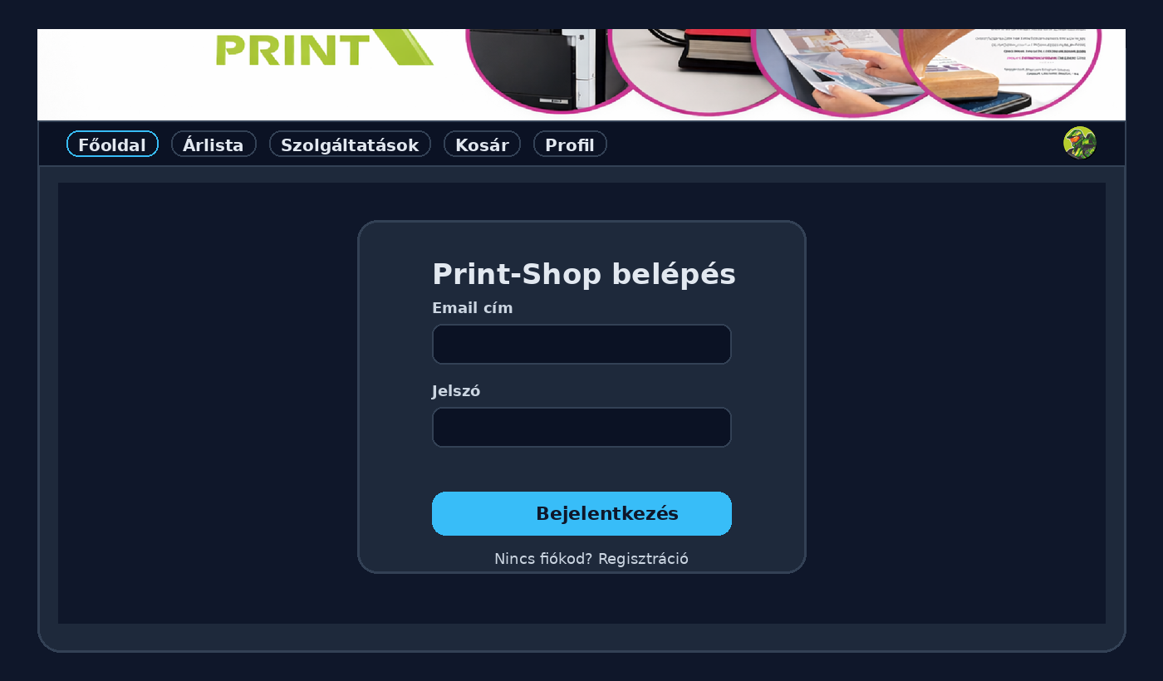

Főoldal
A főoldal a rendszer bemutatkozó nézete. A hero szekció, a kiemelt szolgáltatások és mintaképek (poszter, naptár, dokumentumnyomtatás) együtt segítik a tájékozódást. A boltértékelési átlag a jobb oldalon, 10 másodpercenként frissülve jelenik meg.
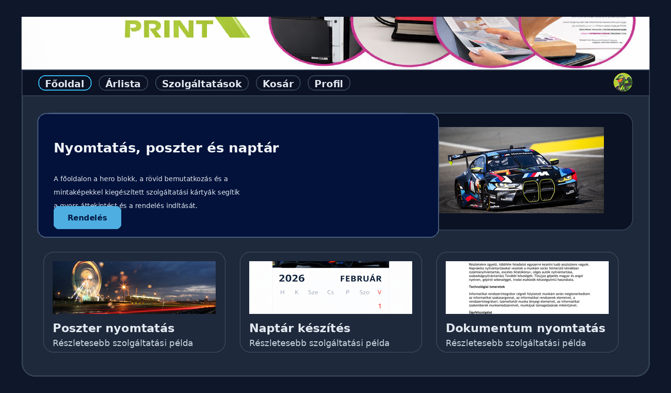

Árlista oldal
Az árlista oldal táblázatos szerkezettel jeleníti meg az alap szolgáltatásokat és áraikat. A kiemelt világoskék szín a fontosabb értékekre irányítja a figyelmet, miközben a sötét háttér megőrzi a vizuális egységet.
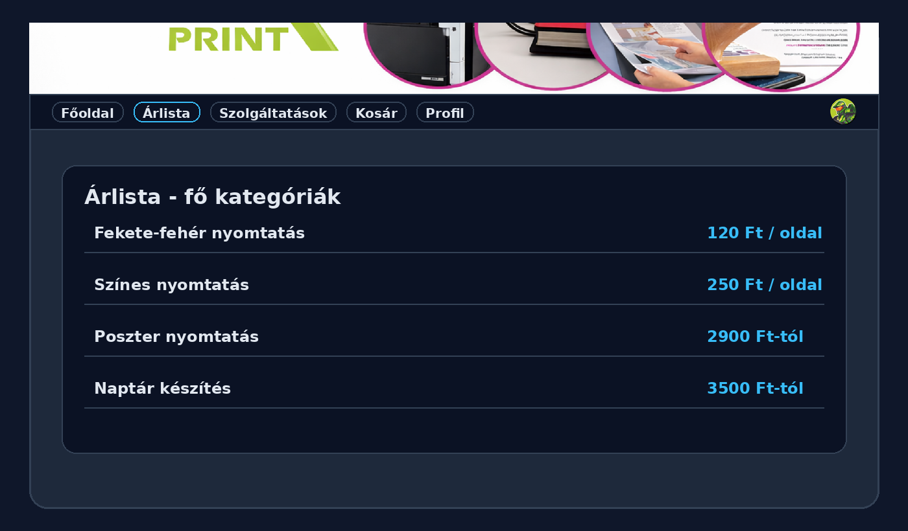

Szolgáltatások oldal
A rendelés összeállításának központja. Bal oldalt a konfigurációs beállítások (papírméret, szín, minőség, mennyiség, fájlfeltöltés), jobb oldalt az előnézeti blokk látható. Fájl feltöltése után a dokumentum bélyegképként azonnal megjelenik.
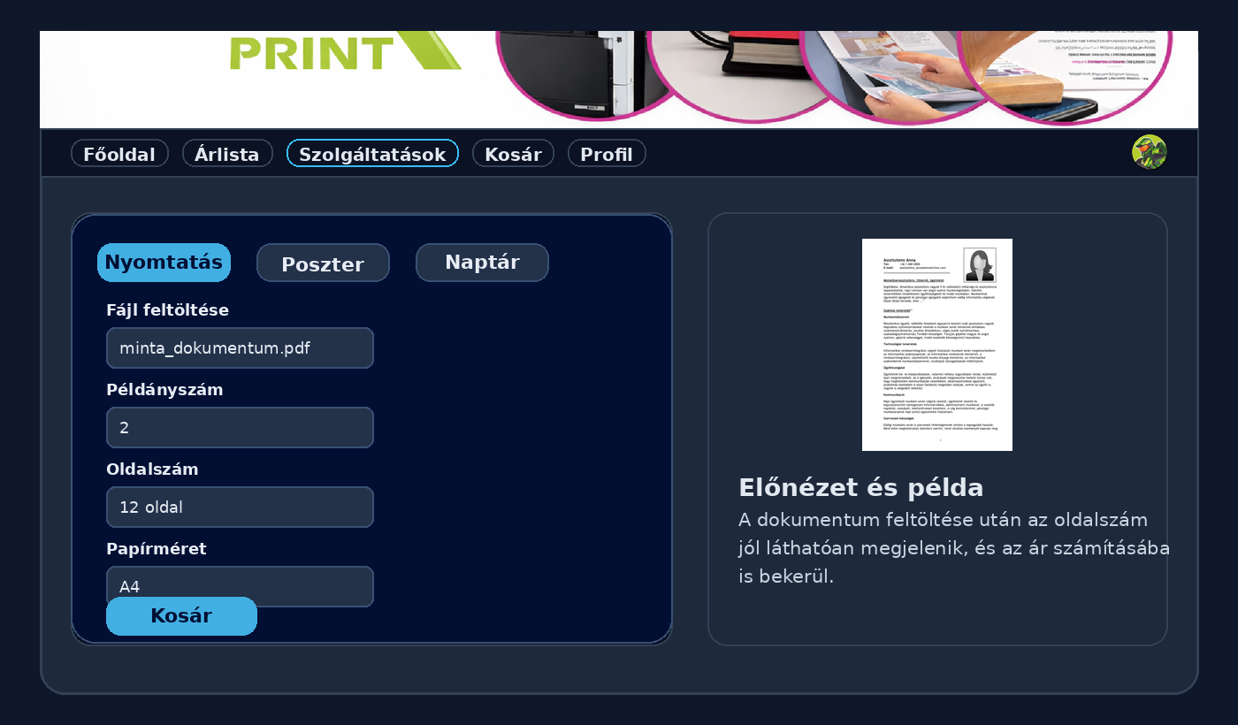

Kosár oldal
A kiválasztott tételek ellenőrzésére és véglegesítésére szolgál. Bal oldalt a tételek listája (terméknév, mennyiség, ár), jobb oldalt az összesítő blokk a végösszeggel. A Megrendelés leadása gomb csak bejelentkezve és érvényes tételek esetén aktív.
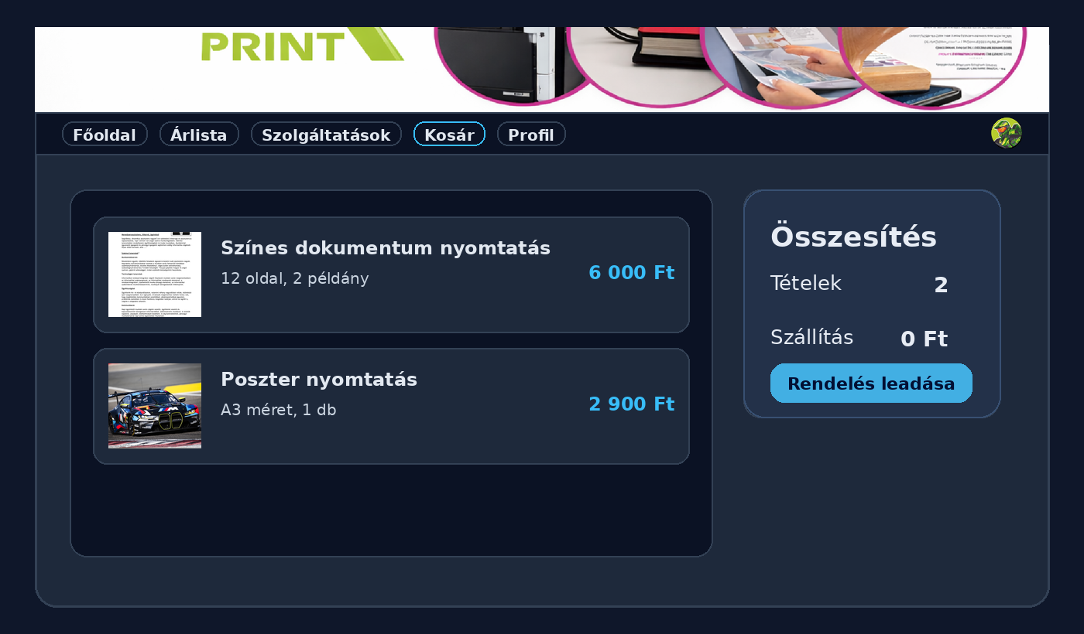

Profil oldal
A személyes adatok és rendelési előzmények kezelésének felülete. Bal oldalt a profilkép és alapadatok, jobb oldalt a szerkeszthető mezők és rendelési előzmények. A rendelési állapotok színes StatusPill komponensekkel jelzik az aktuális státuszt.
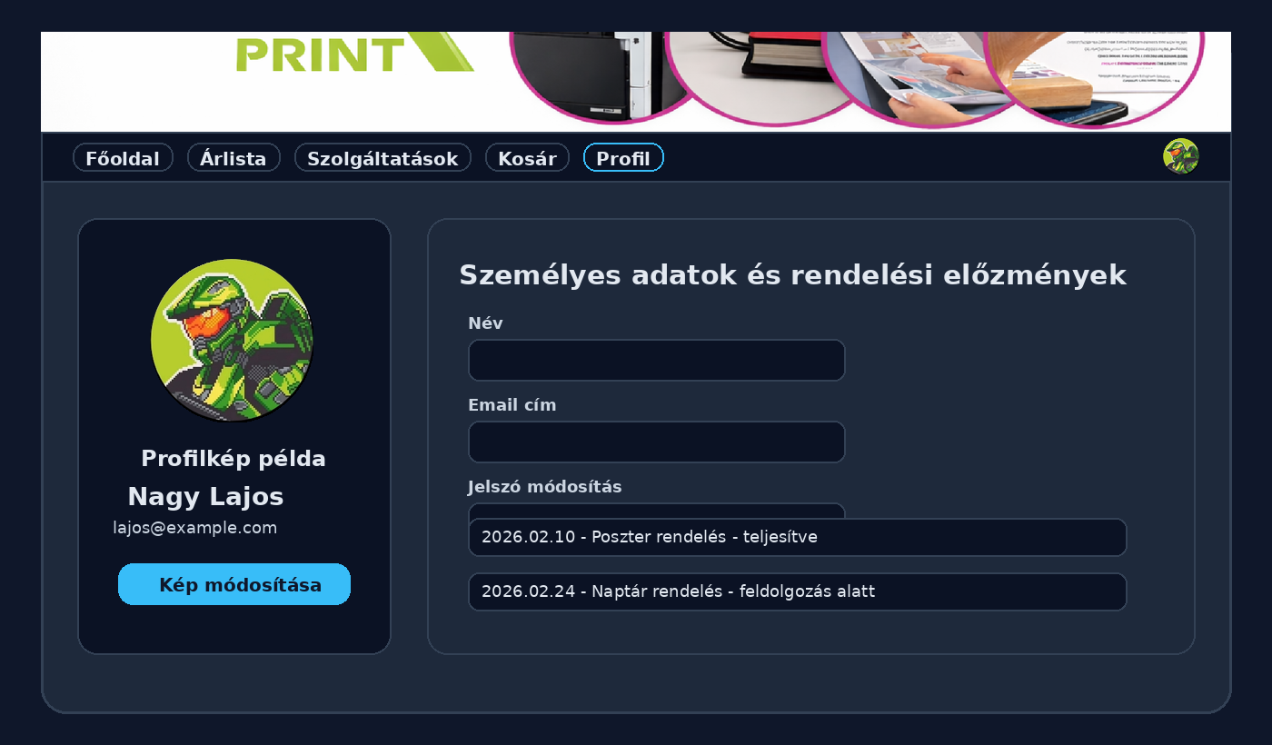

Admin felület
Az adminisztrátori kezelőpanel öt fülön (Termékek, Rendelés állapot, Értékelések, Analitika, Naplók) biztosít teljes körű hozzáférést a rendszerhez. A rendelések státuszai itt frissíthetők valós időben.
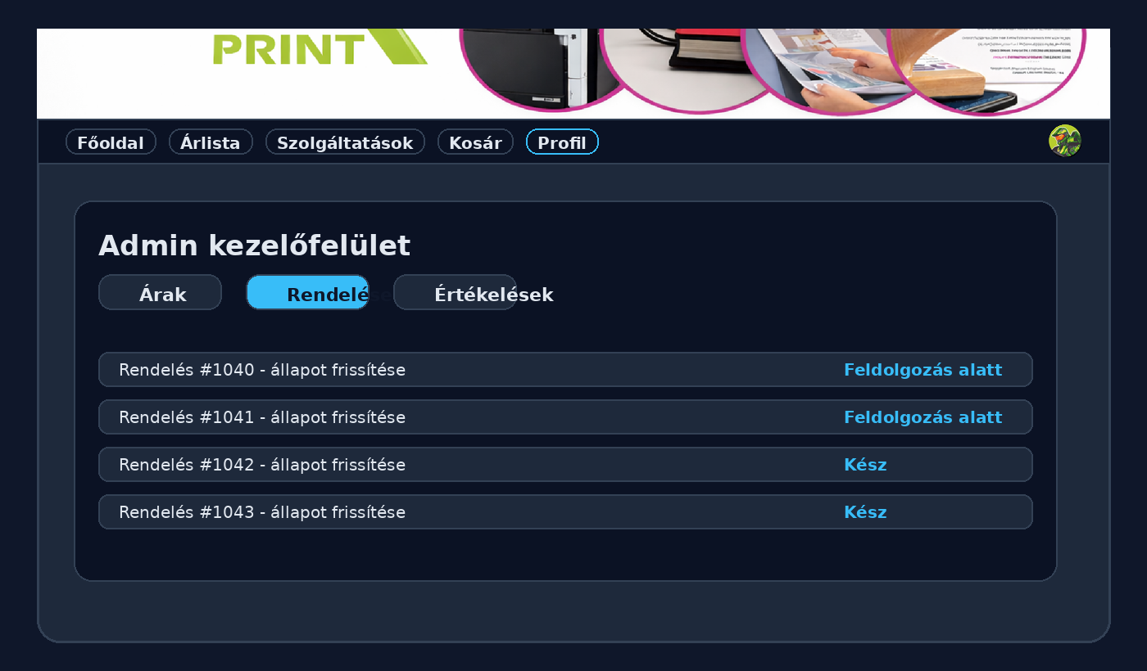

Rendszerarchitektúra
A rendszer három fő rétegre bontható: kliensoldali felület, szerveroldali API és adatbázis. Ehhez kapcsolódik a fájltárolás és az e-mail küldés, amelyeket a backend kezel.

Architekturális rétegek
Réteg | Felelősség | Technológia
Kliensoldal (SPA) | Felhasználói felület, állapotkezelés, kosár, navigáció | React 19, Vite, fetch API
REST API szerver | Üzleti logika, hitelesítés, adatmanipuláció | Node.js, Express 5, TypeScript
Adatbázis | Tartós adattárolás, relációs kapcsolatok | MySQL, mysql2
Fájltár | Feltöltött dokumentumok és képek tárolása | Multer diskStorage, /uploads mappa
E-mail szolgáltatás | Rendelés-visszaigazolás küldése | Nodemailer

Backend modulszerkezet (routes/index.ts)
import analyticsRoutes from '../Analytics/Analytics_routes';
import ordersRoutes from '../Orders/Orders_routes';
import productsRoutes from '../Products/Products_routes';
import ratingsRoutes from '../Ratings/Ratings_routes';
import systemLogRoutes from '../SystemLog/SystemLog_routes';
import uploadFileRoutes from '../UploadFile/UploadFile_routes';
import userRoutes from '../User/User_routes';
Minden üzleti területnek saját routes fájlja és controller fájlja van. Ez a domain-orientált szervezés megkönnyíti a navigálást a kódbázisban.

Express alap konfiguráció (app.ts)
app.use(cors({ origin: '*' }))
app.use(express.json());
app.use('/', router);
app.use('/uploads', express.static('uploads'));
Adatbázistervezés – táblák és kapcsolatok
Az adatmodell relációs szerkezetű, a print-shop.sql állományból hozható létre. A központi entitás a Users tábla, amelyhez a rendelések, fájlok, értékelések és naplók kapcsolódnak.

Users tábla
Oszlop | Típus | Leírás
user_id | INT AUTO_INCREMENT PK | Egyedi felhasználói azonosító
name | VARCHAR(70) | A felhasználó teljes neve
email | VARCHAR(255) UNIQUE | Bejelentkezési e-mail cím
password | VARCHAR(255) | Bcrypt hash-elt jelszó (10 salt round)
role | VARCHAR(30) | Jogosultsági szint: 'user' vagy 'admin'
profile_image | VARCHAR(255) | Profilkép fájlneve; alapértelmezett: default.png
registration_date | DATETIME | Regisztráció időpontja
last_login | DATETIME | Utolsó sikeres belépés időpontja

Products tábla
Oszlop | Típus | Leírás
product_id | INT AUTO_INCREMENT PK | Termék / szolgáltatás azonosítója
name | VARCHAR(200) | Megnevezés (pl. 'A4 színes nyomtatás (egyoldalas)')
description | VARCHAR(200) | Rövid leírás
base_price | INT | Alapár (Ft), az árkalkuláció alapja
category | VARCHAR(20) | Kategória
in_stock | BOOLEAN | Elérhetőség; rendeléskor ellenőrzött
image_urls | VARCHAR(500) / JSON | Képek URL-je JSON tömbként

Orders és Order_items táblák
Oszlop | Tábla | Leírás
order_id | Orders | Rendelésazonosító
user_id | Orders | FK → Users(user_id)
status | Orders | Állapot (Beérkezett…Kiszállítva)
total_price | Orders | Összesített ár – a backend számítja
payment_status | Orders | Fizetési állapot (pending, stb.)
order_item_id | Order_items | Tétel azonosítója
product_id | Order_items | FK → Products(product_id)
quantity | Order_items | Megrendelt mennyiség (doc: darab × oldal)
subtotal | Order_items | Tétel részösszege

Files, Tetel_fajlok, Ratings, Audit_logs
Tábla | Kulcsmezők | Szerep
Files | file_id, user_id, file_name, file_type, file_size, status | Feltöltött állományok metaadatai
Tetel_fajlok | id, order_item_id, file_id | Kapcsolótábla: tétel ↔ fájl
Ratings | rating_id, user_id, rating (1–5), comment | Boltértékelések – ON DUPLICATE KEY UPDATE
Audit_logs | log_id, user_id, event_type, message, createdAt | LOGIN / REGISTER / ORDER_CREATED napló

Backend implementáció

Hitelesítés és jogosultságkezelés (authMiddleware.ts)
A verifyToken middleware több helyről fogadja el a tokent (request body, query string, x-access-token header, Authorization: Bearer). A jwt.verify() érvényesíti a tokent, a dekódolt payload req.user-be kerül. A checkAdmin middleware külön ellenőrzi az admin szerepkört.
// Token fogadás
if (!token && authHeader?.startsWith('Bearer '))
token = authHeader.split(' ')[1];
// Admin ellenőrzés
if (req.user.role !== 'admin')
res.status(403).json('Admin jogosultság szükséges');

Felhasználókezelés (User_Controller.ts)
Regisztráció: uploadMiddleware → kötelező mezők ellenőrzése → e-mail egyediség (409 ha foglalt) → bcrypt.hash → DB insert → JWT generálás (1h) → SystemLog: REGISTER
Bejelentkezés: bcrypt.compare → JWT generálás → last_login frissítése → SystemLog: LOGIN
Profilkép: multer fogadja a fájlt → /uploads mentés → DB frissítés

Termékkezelés (Products_Controller.ts)
Az image_urls mezőt JSON.parse()-szal alakítja tömbé lekéréskor. Az updateProduct részleges frissítést támogat: csak az elküldött mezőket írja az SQL UPDATE-be, ezzel csökkentve a felesleges adatfelülírást.

Rendeléskezelés (Orders_Controller.ts)
A createOrder a backend legfontosabb üzleti folyamata. Az items tömb alapján létrehozza a rendelésfejet, minden tételhez lekéri az aktuális árat és készletállapotot, létrehozza az Order_items és Tetel_fajlok rekordokat, összesíti a total_price-t, majd e-mailt küld.
INSERT INTO Orders (user_id, order_date, status, total_price, payment_status)
VALUES (?, NOW(), 'pending', 0, 'pending')

Fájlkezelés (UploadFile_Controller.ts)
POST /api/file/upload → egyetlen fájl, file_id visszaadása
POST /api/file/uploads → több fájl egyszerre (naptár 12 képe)
GET /api/file/:id → res.download() a fizikai fájlra
DELETE /api/file/:id → csak DB rekord törlés

Értékelések, naplózás és analitika
Ratings: ON DUPLICATE KEY UPDATE – a felhasználó módosíthatja értékelését duplikátum nélkül
SystemLog: LOGIN, REGISTER, ORDER_CREATED eseménytípusok
Analytics: rendelések száma, összbevétel, átlagos kosárérték, utolsó bejelentkezés

Frontend implementáció

App.jsx – állapotkezelés és navigáció
A frontend egyetlen fő App komponensből indul. A navigáció React Router helyett állapotalapú (page state + setPage). Az App kezeli: bejelentkezett felhasználó (me), JWT token, kosár tartalom, terméklista, értékelési átlag.
{page === 'home' && <Fooldal setPage={setPage} ratingAvg={ratingAvg} me={me} />}
{page === 'services' && <Services addToCart={addToCart} products={products} />}
{page === 'cart' && <Cart cartItems={cartItems} me={me} />}
{page === 'admin' && <Admin me={me} isAdmin={isAdmin} />}

api.js – egységes API kommunikáció
A BASE_URL a VITE_API_URL env változóból jön. Az apiRequest figyeli a JSON/szöveges választ, egységes hibát dob, és auth=true esetén automatikusan csatolja az Authorization: Bearer <token> fejlécet.

Komponensrendszer
Komponens | Fájl | Fő funkció
Navbar | Navbar.jsx | Navigáció, avatar (localStorage + szerver), dinamikus menü (role alapján)
Főoldal | Fooldal + Hero + Intro | Belépési oldal, értékelési átlag (10 mp polling)
Árlista | Arlista.jsx | Statikus árösszefoglaló
Szolgáltatások | Services.jsx | 3 fül: nyomtatás / poszter / naptár, konfiguráció, előnézet
Kosár | Cart.jsx | Árkalkuláció, fájlfeltöltés, rendelésleadás
Bejelentkezés | Login.jsx | E-mail + jelszó, hibaüzenetek
Regisztráció | Register.jsx | 4 mező, kliens validáció
Profil | Profile.jsx | Adatmódosítás, jelszócsere, rendelési előzmények
Admin | Admin.jsx | 5 fül: termékek / rendelés / értékelések / analitika / naplók
Kapcsolat | Contact.jsx | Elérhetőségi adatok
Értékelések | StoreReviewsBox.jsx | Csillagos átlag, 10 mp refresh

Fő üzleti folyamatok és adatáramlás

Regisztrációs és bejelentkezési folyamat
Felhasználó kitölti az űrlapot (név, e-mail, jelszó, megerősítés) → kliens validáció
POST /api/auth/register → bcrypt hash, DB insert, JWT, SystemLog: REGISTER
Átirányítás a bejelentkezési oldalra (600 ms késés)
POST /api/auth/login → bcrypt.compare, JWT generálás, last_login frissítés, SystemLog: LOGIN
Token + me objektum → React state + localStorage

Rendelési folyamat (Services → Cart → Backend)
Szolgáltatás kiválasztása, beállítások megadása, fájl feltöltése előnézettel
Kosárba helyezés → localStorage mentés (cart_<role>_<user_id> kulcs)
Valós idejű árkalkuláció: base_price × mennyiség (× oldalszám dokumentumnál)
Megrendelés: fájlok feltöltése szerverre → POST /api/order → DB insert
E-mail visszaigazolás, SystemLog: ORDER_CREATED
Átirányítás a profiloldalra (page = 'order:<id>')

Biztonság, hibakezelés és naplózás
Kockázat | Jelenlegi megoldás | Javasolt fejlesztés
Jelszó tárolás | bcrypt hash (10 salt round) | Rate limiting, jelszópolicy bevezetése
Nyitott CORS | origin: '*' | Engedélyezett domainek listájára szűkíteni
Fájlok törlése | Csak DB rekord törlődik | Fizikai törlés az uploads/ mappából
Token tárolás | localStorage | HttpOnly cookie éles környezetben
Audit log | Kézi log hívások | Automatikus eseményalapú middleware naplózás
Token lejárat | 1 óra (expiresIn: '1h') | Refresh token mechanizmus

A hibakezelés kliens- és szerveroldalon egyaránt megvalósított. A frontend üzenetdobozokkal (message-box CSS osztály) jelzi a hibákat. A backend 400, 401, 403, 404 és 500 állapotkódokat ad vissza. Az apiRequest egységes hibakezelése biztosítja a konzisztens megjelenítést.

Tesztelési stratégia
Tesztterület | Pozitív teszt | Negatív teszt
Regisztráció | Új e-mail-el sikeres fiók létrehozás | Foglalt e-mail, hiányzó mezők, rövid jelszó
Bejelentkezés | Érvényes e-mail + jelszó | Hibás jelszó, üres mezők
Fájlfeltöltés | PDF / JPG / PNG feltöltés | Nem támogatott formátum, hiányzó fájl
Kosár | Tétel hozzáadása, localStorage-mentés | Érvénytelen mennyiség, üres kosár
Rendelés | Több tételes sikeres megrendelés | Üres kosár, nem létező productId
Admin | Ár- és státuszfrissítés admin tokennel | Normál user admin végpontot hív (403)
Értékelés | 1–5 közötti pontszám | 0 vagy 6 értékkel próbálkozás
Jogosulatlan hozzáférés | – | Token nélküli védett végpont hívása (403)

Telepítés és üzembe helyezés
MySQL adatbázis létrehozása és a print-shop.sql importálása
Backend: npm install, .env beállítása (DB_HOST, DB_USER, DB_PASSWORD, DATABASE, JWT_SECRET)
Frontend: npm install, VITE_API_URL megadása
Fejlesztői tesztelés: npm run dev mindkét oldalon
Éles üzembe helyezés előtt: CORS szűkítés, HTTPS, fájltárolás megoldása
Továbbfejlesztési lehetőségek
Irány | Leírás | Előny
React Router | Valódi URL-alapú navigáció | Böngésző vissza gomb, közvetlen linkelés
Szerveroldali kosár | Kosár DB táblában | Eszközök közötti szinkronizálás
Service réteg | Controller + service szétválasztás | Karbantarthatóbb, tesztelhetőbb kód
Oldalszám-felismerés | PDF oldal automata kiolvasás | Pontosabb árképzés
Fizikai fájltörlés | deleteFile töröl uploads/-ból is | Tárhelykezelés és adatintegritás
Refresh token | JWT refresh mechanizmus | Jobb UX, biztonságosabb
Moderátor szerepkör | Külön role a kódban | Specifikációval összhangban
Redis caching | Terméklista gyorsítótárazása | < 2 ms válaszidő termékeknél
Automatizált tesztek | Cypress + Jest | Regressziós hibák csökkentése

Ez a rész a rendszer használatát ismerteti a végfelhasználó szemszögéből, a tényleges forráskódon alapuló pontos lépésekkel.
Regisztráció
A Register.jsx komponens négy mezőt vár: teljes név, e-mail, jelszó és jelszó megerősítése. A rendszer kliensoldali validációt végez, majd POST /api/auth/register kérést küld.

Lépések
Kattintson a Bejelentkezés / Regisztráció menüpontra a navigációs sávban.
Az oldalon kattintson a Nincs fiókom – Regisztráció gombra.
Töltse ki az összes mezőt: teljes név, e-mail cím, jelszó, jelszó megerősítése.
Ha a jelszavak nem egyeznek, a rendszer hibaüzenetet jelenít meg.
Kattintson a Regisztráció gombra.
Sikeres regisztráció után az oldal automatikusan a bejelentkezési felületre irányít.
Ha az e-mail cím már foglalt, a szerver 409-es hibával válaszol: 'Ez az email már foglalt.' Ebben az esetben válasszon másik e-mail címet, vagy lépjen be meglévő fiókjával.

Bejelentkezés
A Login.jsx komponens e-mail + jelszó párost vár. Sikeres hitelesítéskor a rendszer JWT tokent és a felhasználói objektumot (me) tárol React state-ben és localStorage-ban.

Lépések
Nyissa meg a Bejelentkezés / Regisztráció menüpontot.
Adja meg regisztrált e-mail címét és jelszavát.
Kattintson a Belépés gombra.
Sikeres bejelentkezés után az oldal a főoldalra irányít, és megjelenik az Ön neve / avatárja.
Ha Ön adminisztrátor, az Admin menüpont is megjelenik a navigációs sávban.

Kijelentkezés
A Kijelentkezés gombra kattintva a munkamenet megszűnik: a token és a felhasználói adatok törlődnek a memóriából és a localStorage-ból egyaránt.

Főoldal és navigáció
A navigációs sáv a Navbar.jsx komponens, amely dinamikusan alkalmazkodik a bejelentkezési állapothoz és a szerepkörhöz.
Menüpont | Látható | Céloldal / funkció
Főoldal | mindig | Belépési oldal, értékelési átlag (10 mp polling)
Árlista | mindig | Statikus árösszefoglaló
Szolgáltatások | mindig | Termékkonfiguráció, kosárba helyezés
Kosár (db szám) | mindig | Kosár tartalom, rendelésleadás
Fiók | csak bejelentkezve | Személyes adatok, rendelési előzmények
Admin | csak admin role | Adminisztrátori vezérlőpult
Kijelentkezés | csak bejelentkezve | Munkamenet megszüntetése
Bejelentkezés / Regisztráció | csak vendégnek | Auth oldalak

A profilkép ikonra kattintva bejelentkezett állapotban a Fiók oldalra, vendégként a bejelentkezési oldalra kerül. Az avatar prioritása: localStorage felülírás → szerver /uploads/<fájlnév> → prof.png alapértelmezett.

Szolgáltatások és rendelési folyamat
A Services.jsx három fülön kínál konfigurálható termékeket. A terméklistát az App.jsx tölti be induláskor a GET /api/products végpontról.

Nyomtatás / másolás (print fül)
Papírméret: A4 vagy A3
Papírszín: 30+ szín három csoportban (Alapszínek, Világos, Intenzív)
Papírsúly: 80g, 160g, stb.
Nyomtatási mód: Fekete-fehér vagy Színes
Oldalszám / példányszám, PDF fájl feltöltése (oldalszám automatikusan kiolvasva)

Poszter nyomtatás (poster fül)
Méretek: A1–A5 | Papírminőség: 80g (tervrajz) / 140g (plakát) / Fotópapír
Képfájl feltöltése (JPG, PNG), azonnali előnézettel

Falinaptár (calendar fül)
Méret: A4 vagy A3 | Naptárév megadása
12 egyedi fotó feltöltése – hónaponként egy
A CalendarPreview komponens valós időben mutatja az összeállított naptárt

Termék-azonosítás (resolveWantedProductName)
A frontend a beállítások alapján azonosítja a megfelelő backend terméket:
paperSize='A4', colorMode='Színes' → 'A4 színes nyomtatás (egyoldalas)'
type='calendar', paperSize='A3' → 'Falinaptár – 13 lapos A3'
paperWeight='140g' → 'Poszter nyomtatás – plakát (140g)'
Ha az azonosítás nem sikerül, a kosár figyelmeztetést jelenít meg, és a Megrendelés leadása gomb inaktív marad.

Kosár és rendelés véglegesítése
A Cart.jsx kezeli a kosár megjelenítését, az árkalkulációt és a rendelés végleges elküldését. A kosár tartalma localStorage-ban tárolódik felhasználónként.

Árkalkuláció
ár = base_price × mennyiség (nyomtatás, poszter, naptár)
ár = base_price × mennyiség × oldalszám (PDF dokumentum esetén)

Rendelés leadásának feltételei
Bejelentkezve kell lenni (me !== null)
Legalább 1 tétel a kosárban
Minden tételhez azonosítható termék az adatbázisban

Checkout folyamat
Fájlok feltöltése szerverre (uploadFilesForItem) → file_id
POST /api/order: { items: [{ productId, quantity, fileId }] }
E-mail visszaigazolás a regisztrált e-mail címre
SystemLog bejegyzés: ORDER_CREATED
Átirányítás a profiloldalra: page = 'order:<id>'

Profiloldal
A Profile.jsx három részből áll: személyes adatok, jelszócsere és rendelési előzmények. Csak bejelentkezve érhető el.

Elérhető műveletek
Adatok szerkesztése (név, e-mail) → PUT /api/users/:id
Profilkép csere → canvas tömörítés (max 256px JPEG) → POST /api/users/:id/profile-image
Jelszócsere (régi + új jelszó ellenőrzéssel) → PUT /api/auth/password-change
Rendelési lista → GET /api/users/:id/orders

Rendelési állapotok
Állapot | Szín | Jelentés
Beérkezett | Cyan | Rögzítve, feldolgozás nem kezdődött
Feldolgozás alatt | Lila | Admin átvette, előkészítés folyamatban
Nyomtatás alatt | Zöld | Aktív nyomtatási munka
Csomagolás | Sárga | Nyomtatás kész, csomagolás folyik
Kész | Kék | Átvehető vagy kiszállításra vár
Kiszállítva | Türkiz | Átadva a futárnak vagy személyesen átvéve
Törölve | Piros | Rendelés érvénytelen

Admin felület
Az Admin.jsx csak admin role esetén érhető el. A backend szintén visszautasítja a jogosulatlan kéréseket (HTTP 403). Az admin menüpont csak admin fiókban jelenik meg a navigációs sávban.
Fül | Funkció | API végpont
Termékek | Árak szerkesztése, új termék, törlés | GET / PUT / POST / DELETE /api/admin/products/:id
Rendelés állapot | Rendelés státuszának kézi frissítése | PUT /api/admin/order/:id
Értékelések | Összes értékelés listázása | GET /api/ratings/all
Analitika | Rendelési stat., login napló | GET /api/admin/analytics/orders | /logins/:id
Naplók | Rendszeresemények lekérése | GET /api/admin/logs/:id

Az adminisztrátor a termékek sorában szerkesztheti az árat, majd a Mentés gombbal PUT /api/admin/products/:id kérést küld. Rendelés feldolgozásakor a 7 lehetséges állapot közül választ, és a frissítés azonnal megjelenik a felhasználó profiljában.

Teljes API végpontlista
Az alábbi táblázatok a forráskódból és a specifikációból azonosított összes REST végpontot tartalmazzák.

Hitelesítés és felhasználókezelés
Metódus | Végpont | Jogosultság | Funkció
POST | /api/auth/register | nyilvános | Regisztráció + JWT visszaadása
POST | /api/auth/login | nyilvános | Hitelesítés + JWT token
PUT | /api/auth/password-change | token | Jelszócsere (régi jelszó ellenőrzéssel)
PUT | /api/admin/auth/activate/:userID | admin | Felhasználói jogosultság / állapot módosítása
GET | /api/users/:id | token | Felhasználói adatok lekérése
PUT | /api/users/:id | token | Adatok módosítása (név, e-mail)
POST | /api/users/:id/profile-image | token | Profilkép feltöltése
DELETE | /api/users/:id | nyilvános* | Felhasználó törlése

Termékek
Metódus | Végpont | Jogosultság | Funkció
GET | /api/products | nyilvános | Összes termék (image_urls JSON parse-szal)
GET | /api/products/:id | nyilvános | Egy termék adatai
POST | /api/admin/products | admin | Új termék létrehozása
PUT | /api/admin/products/:id | admin | Részleges vagy teljes termékfrissítés
DELETE | /api/admin/products/:id | admin | Termék törlése

Rendelések és fájlok
Metódus | Végpont | Jogosultság | Funkció
POST | /api/order | token | Rendelés létrehozása (backend számolja az árat)
GET | /api/order/:id | nyilvános | Rendelés adatainak lekérése
PUT | /api/admin/order/:id | admin | Rendelési státusz frissítése
GET | /api/users/:id/orders | token | Felhasználó összes rendelése
POST | /api/file/upload | token | Egyetlen fájl feltöltése → file_id
POST | /api/file/uploads | token | Több fájl egyszerre (naptár 12 képe)
GET | /api/file/:id | token | Fájl letöltése (res.download)
DELETE | /api/file/:id | token | Fájl törlése DB-ből

Értékelések, naplók és analitika
Metódus | Végpont | Jogosultság | Funkció
POST | /api/ratings | token | Értékelés leadása (ON DUPLICATE KEY UPDATE)
GET | /api/ratings/avg | nyilvános | Átlagos boltértékelés
GET | /api/ratings/all | admin | Összes értékelés
POST | /api/system/logs | token | Naplóbejegyzés létrehozása
GET | /api/admin/logs/:id | admin | Felhasználói auditnapló
GET | /api/admin/logs | admin | Összes naplóbejegyzés
GET | /api/admin/analytics/orders | admin | Rendelési statisztikák
GET | /api/admin/analytics/logins/:id | admin | Felhasználói login napló

Adatbázis sémák – oszlopleírások
Az alábbi sémák a Vizsgaremeke_Dokumentáció.docx specifikációjával és a print-shop.sql állománnyal összhangban kerültek összeállításra.

Users tábla – teljes séma
CREATE TABLE Users (
user_id INT AUTO_INCREMENT PRIMARY KEY,
name VARCHAR(70) NOT NULL,
email VARCHAR(255) NOT NULL UNIQUE,
password VARCHAR(255) NOT NULL, -- bcrypt hash
role VARCHAR(30) DEFAULT 'user', -- 'user' | 'admin'
profile_image VARCHAR(255) DEFAULT 'default.png',
registration_date DATETIME,
last_login DATETIME
);

Orders + Order_items
CREATE TABLE Orders (
order_id INT AUTO_INCREMENT PRIMARY KEY,
user_id INT, -- FK → Users
order_date DATETIME,
status VARCHAR(200),
total_price INT,
payment_status VARCHAR(200),
FOREIGN KEY (user_id) REFERENCES Users(user_id)
);
CREATE TABLE Order_items (
order_item_id INT AUTO_INCREMENT PRIMARY KEY,
order_id INT, product_id INT,
quantity INT, subtotal INT,
FOREIGN KEY (order_id) REFERENCES Orders(order_id),
FOREIGN KEY (product_id) REFERENCES Products(product_id)
);

Files + Tetel_fajlok
CREATE TABLE Files (
file_id INT AUTO_INCREMENT PRIMARY KEY,
user_id INT, file_name VARCHAR(200),
file_type VARCHAR(254), file_size INT,
status VARCHAR(50) DEFAULT 'uploaded',
FOREIGN KEY (user_id) REFERENCES Users(user_id)
);
CREATE TABLE Tetel_fajlok (
id INT AUTO_INCREMENT PRIMARY KEY,
order_item_id INT, file_id INT,
FOREIGN KEY (order_item_id) REFERENCES Order_items(order_item_id),
FOREIGN KEY (file_id) REFERENCES Files(file_id)
);

Fogalomtár és mellékletek

Fogalomtár
Fogalom | Magyarázat
JWT | JSON Web Token – stateless azonosító token (user_id, email, role payload, 1h érvényesség)
Middleware | Express köztes réteg – a kérés és válasz között fut (pl. verifyToken, checkAdmin)
Controller | Adott üzleti terület HTTP végpontjainak logikája (pl. User_Controller.ts)
localStorage | Böngészőoldali tartós kulcs-érték tároló – token, me, kosár tárolására
FormData | Fájlfeltöltéshez használt multipart/form-data HTTP kérésformátum
Multer | Node.js fájlfeltöltő middleware – diskStorage, egyedi fájlnév
CORS | Cross-Origin Resource Sharing – jelenleg origin: '*', élesítéskor szűkítendő
bcrypt | Jelszóhashelő könyvtár, 10 salt round, egyirányú hash
SPA | Single Page Application – React, állapotalapú navigáció React Router nélkül
resolveWantedProductName | Kliens segédfüggvény: beállítások → backend terméknév megfeleltetés
StatusPill | Rendelési állapotot jelző színes badge komponens
CalendarPreview | 12 hónapos naptár előnézet komponens – valós idejű frissítéssel
uploadFilesForItem | Cart.jsx: rendelés előtt minden tételhez feltölti a fájlokat, file_id-t ad vissza
Nyomtatási feladat | Feltöltött dokumentum, amelyet a rendszer a megadott paraméterekkel dolgoz fel
Audit log | Rendszerben végrehajtott fontos események naplózott formája (event_type, message)

Fontosabb projektfájlok
Fájl / mappa | Szerep
Frontend/print-shop/src/App.jsx | Fő komponens: állapotkezelés, auth, navigáció
Frontend/print-shop/src/api.js | Egységes API kommunikáció, hibakezelés, token csatolás
Frontend/src/components/Services.jsx | 3 fül: nyomtatás / poszter / naptár, konfiguráció, előnézet
Frontend/src/components/Cart.jsx | Kosár, árkalkuláció, fájlfeltöltés, rendelésleadás
Frontend/src/components/Admin.jsx | Admin vezérlőpult, 5 fül
Frontend/src/components/Profile.jsx | Profil, jelszócsere, rendelési előzmények
Backend/src/User/User_Controller.ts | Regisztráció, login, jelszócsere, profil API
Backend/src/Orders/Orders_Controller.ts | Rendelés létrehozása, lekérése, státuszfrissítés
Backend/src/Products/Products_Controller.ts | Terméklista, részleges frissítés, admin CRUD
Backend/src/UploadFile/UploadFile_Controller.ts | Fájlfeltöltés, letöltés, törlés
Backend/src/authMiddleware.ts | verifyToken + checkAdmin middleware
Backend/src/Analytics/Analytics_Controller.ts | Rendelési stat., login napló
Backend/src/SystemLog/SystemLog_Controller.ts | Audit log bejegyzés és lekérés
print-shop.sql | Adatbázisséma, táblák, kezdeti adatok, ALTER parancsok

Tesztelői Dokumentáció – Cypress E2E tesztek
Bevezetés
Ez a dokumentum a Print Shop webalkalmazás automatizált end-to-end (E2E) tesztelésének eredményeit és részletes leírásait tartalmazza. A tesztelés Cypress keretrendszer segítségével történt, amely lehetővé teszi valós böngészős környezetben való tesztelést mind az API (backend), mind a felhasználói felület (frontend) szintjén.

Tesztelési célok
A tesztelés fő céljai a következők:
1. Az API végpontok helyes működésének és hibaválaszainak ellenőrzése
2. A felhasználói felület elemeinek megjelenésének és interakcióinak tesztelése
3. Az autentikáció és jogosultságkezelés megfelelő működésének verifikálása
4. Az adatvalidáció és hibaüzenetek helyes megjelenítésének ellenőrzése
5. A navigáció és oldalváltások helyes viselkedésének tesztelése

Tesztelési környezet
Technológiai stack

Komponens | Technológia
Frontend | React + Vite
Backend | Node.js + Express + TypeScript
Adatbázis | MySQL
Tesztelési eszköz | Cypress
Auth módszer | JWT Bearer Token
Csomagkezelő | npm

Előfeltételek a tesztek futtatásához
A tesztek sikeres futtatásához az alábbi feltételek teljesülése szükséges:
A MySQL szerver fut és elérhető a 3306-os porton
A backend szerver fut: npm run dev a Backend/ mappában (port: 3000)
A frontend szerver fut: npm run dev a Frontend/print-shop/ mappában (port: 5173)
Létezik egy teszt felhasználó: teszt@user.hu / Teszt1234 jelszóval
Az adatbázisban legalább 1 termék létezik (product_id = 1)
Cypress telepítve van: npm install cypress --save-dev

Tesztek indítása

Parancs | Leírás
npx cypress open | Grafikus felület (backend)
npx cypress run --spec cypress/e2e/tests.cy.ts | CLI futtatás (backend)
npx cypress open | Grafikus felület (frontend)
npx cypress run --spec cypress/e2e/frontend-tests.cy.ts | CLI futtatás (frontend)

Backend (API) tesztek
A backend tesztek a REST API végpontjait tesztelik közvetlenül HTTP kérésekkel, a böngésző UI megkerülésével. A tesztfájl helye: Backend/cypress/e2e/tests.cy.ts. A tesztek egy describe blokkon belül vannak szervezve, és egy before() hook gondoskodik a bejelentkezési token megszerzéséről.

Autentikáció tesztek

 | Teszt neve | Metódus | Végpont | Elvárt státusz
1 | Login sikeres | POST | /api/auth/login | 200
2 | Login hibás jelszóval | POST | /api/auth/login | 401
3 | Regisztráció hiányzó adatokkal | POST | /api/auth/register | 400

Login sikeres
Érvényes email és jelszó megadásakor a szerver 200-as HTTP státuszkóddal és accessToken mezőt tartalmazó JSON válasszal tér vissza. A token a védett végpontok tesztelésénél kerül felhasználásra. A before() hook is ezt a tesztet használja a token eltárolására.
Login hibás jelszóval
Helyes email, de rossz jelszó megadásakor a szerver 401 Unauthorized választ ad vissza. A teszt a failOnStatusCode: false opciót használja, hogy a Cypress ne dobjon hibát 2xx-től eltérő státusz esetén sem.
Regisztráció hiányzó adatokkal
Ha a regisztrációs kérésből hiányzik a full_name vagy a password mező, a szerver 400 Bad Request választ ad. Ez ellenőrzi a backend oldali bemenet validációt.

Termék tesztek

 | Teszt neve | Metódus | Végpont | Elvárt
4 | Termékek lekérése | GET | /api/products | 200
5 | Egy termék lekérése | GET | /api/products/1 | 200
6 | Nem létező termék | GET | /api/products/99999 | 404
7 | Termékek lista tömb típusú | GET | /api/products | 200 + array
8 | Termék mezők ellenőrzése | GET | /api/products/1 | 200 + property-k

Termék lekérések
A terméklista végpont publikus, nem igényel autentikációt. A válasz 200-as státuszt és JSON tömböt ad vissza. Az egyes termék lekérésekor (product_id = 1) szintén 200-as válasz érkezik a termék adataival.
Nem létező termék
Nem létező product_id (99999) esetén a backend 404 Not Found választ küld. Ez ellenőrzi, hogy a szerver megfelelően kezeli az érvénytelen azonosítókat.
Válasz struktúra ellenőrzése
A termékek lekérésekor a válasz tömb típusú és legalább egy elemet tartalmaz. Az egyes termék mezői (product_id, name, base_price, in_stock) mind jelen vannak a válaszban.

Rendelés tesztek

 | Teszt neve | Auth szükséges | Elvárt státusz
9 | Rendelés létrehozása | Igen (Bearer token) | 201
10 | Rendelés token nélkül | Nem | 403
11 | Rendelés üres items tömbbel | Igen | 400
12 | Rendelés lekérése ID alapján | Nem | 200
13 | Nem létező rendelés | Nem | 404

Rendelés létrehozása
Érvényes Bearer tokennel és egy termékkel (productId: 1, quantity: 1) küldött POST kérés 201 Created választ ad. A válasz tartalmazza a létrehozott rendelés order_id, status és total_price mezőit. Az e-mail értesítő is elküldésre kerül a rendelés után.
Rendelés token nélkül
Token nélkül küldött rendelési kérés 403 Forbidden választ kap. Ez ellenőrzi, hogy az authMiddleware megfelelően védi a rendelési végpontot jogosulatlan hozzáféréstől.
Validáció és lekérés
Üres items tömb esetén 400-as hiba, nem létező rendelés esetén 404-es hiba érkezik. A rendelés ID alapján lekérhető, és a válasz tartalmazza az order_id, status, total_price és items mezőket.

Értékelés (Rating) tesztek

 | Teszt neve | Metódus | Végpont | Elvárt státusz
14 | Rating létrehozás (5 csillag) | POST | /api/ratings | 201
15 | Rating érvénytelen (0) | POST | /api/ratings | 400
16 | Rating érvénytelen (6) | POST | /api/ratings | 400
17 | Rating átlag lekérés | GET | /api/ratings/avg | 200
18 | Összes rating lekérése | GET | /api/ratings/all | 200
19 | Rating átlag mezők | GET | /api/ratings/avg | 200 + mezők

Rating létrehozás
Bejelentkezett felhasználó 1–5 közötti értékelést és opcionális kommentet küldhet. A szerver 201-gyel válaszol. Az ON DUPLICATE KEY UPDATE logika miatt ismételt értékelés esetén a korábbi felülíródik.
Érvénytelen rating érték
A 0 vagy 6 értékű rating kérés 400-as hibát kap, mivel a backend validálja, hogy az érték 1 és 5 között legyen. Ez a határérték tesztelés egyik esete.
Rating lekérések
Az átlag lekérési végpont publikus és total_ratings, valamint average_rating mezőket tartalmaz. Fontos megjegyzés: az average_rating MySQL ROUND() függvény miatt string típusként érkezhet (pl. "5.0"), ezért a tesztben parseFloat() konverziót kell alkalmazni.

User teszt

 | Teszt neve | Metódus | Végpont | Elvárt státusz
20 | User lekérés (saját profil) | GET | /api/users/1 | 200 vagy 403/404

A felhasználó lekérési végpont autentikációt igényel. A teszt elfogad 200, 403 vagy 404 státuszkódot is, mivel az eredmény függ attól, hogy a teszt felhasználónak van-e jogosultsága az 1-es ID-jű felhasználó adatainak lekérésére.

Frontend (UI) tesztek
A frontend tesztek a React alkalmazás felhasználói felületét tesztelik valós böngészős környezetben, a Vite fejlesztői szerver segítségével. A tesztfájl helye: Frontend/print-shop/cypress/e2e/frontend-tests.cy.ts

Navigáció tesztek

 | Teszt neve | Ellenőrzött elem | Elvárt eredmény
1 | Főoldal betöltése | .navbar CSS osztály | Megjelenik
2 | Navbar menüpontok ellenőrzése | 5 navigációs gomb szövege | Mind megjelenik
3 | Árlista oldal megnyitása | .navbar button.active | Árlista aktív
4 | Szolgáltatások oldal megnyitása | .navbar button.active | Szolgáltatások aktív
5 | Kosár oldal megnyitása | .navbar button.active | Kosár aktív

A navigációs tesztek ellenőrzik, hogy az alkalmazás navbar eleme megjelenik-e betöltéskor, és hogy a menüpontokra kattintva az aktív állapot (active CSS osztály) helyesen kerül-e a kiválasztott gombra.

Bejelentkezés tesztek

 | Teszt neve | Eset típusa | Elvárt eredmény
6 | Bejelentkezés oldal megjelenik | UI megjelenés | .login és h2 elem látható
7 | Login form mezői megjelennek | UI megjelenés | Email, jelszó, submit gomb
8 | Üres form beküldése | Validáció – üresen | Hibaüzenet: Kérem adja meg
9 | Hibás bejelentkezés | Validáció – rossz adat | Hibaüzenet .message-box.error
10 | Sikeres bejelentkezés | Happy path | Navbar: Kijelentkezés és Fiók

A bejelentkezési tesztek lefedik az összes fontosabb esetet: az üres form kliens oldali validációját, a hibás hitelesítő adatok szerver oldali visszautasítását, és a sikeres bejelentkezést, amely után a navbar dinamikusan változik.

Regisztráció tesztek

 | Teszt neve | Eset típusa | Elvárt eredmény
11 | Regisztrációs oldal megjelenik | UI megjelenés | .register és h2 elem látható
12 | Üres form beküldése | Validáció – üresen | Tölts ki minden mezőt üzenet
13 | Nem egyező jelszavak | Validáció – mismatch | nem egyeznek hibaüzenet
14 | Visszanavigálás loginra | Navigáció | .login elem megjelenik

A regisztrációs tesztek ellenőrzik a kötelező mezők validációját és a jelszó megerősítési logikát. A 14. teszt a navigáció helyességét vizsgálja: a regisztrációs oldalon lévő "Már van fiókom" gombra kattintva a bejelentkezési oldalra kell jutni.

Kosár tesztek

 | Teszt neve | Előfeltétel | Elvárt eredmény
15 | Üres kosár oldal | Nincs bejelentkezés | Kosár szöveg látható
16 | Kosárba rakás gomb | Sikeres login + Naptár tab | Kosárba gomb elérhető

A 16. teszt ellenőrzi, hogy bejelentkezett felhasználónak megjelenik-e a Kosárba gomb a Szolgáltatások oldalon.

Profil és kijelentkezés tesztek

# | Teszt neve | Előfeltétel | Elvárt eredmény
17 | Profil oldal elérhető | Sikeres bejelentkezés | Email cím látható
18 | Kijelentkezés után navbar | Login + logout | Nincs Fiók, van Bejelentkezés

A profil tesztek ellenőrzik, hogy bejelentkezett felhasználó elérheti-e a profil oldalt, és hogy a megjelenített email cím egyezik-e a bejelentkezett felhasználóéval. A kijelentkezés teszt a navbar dinamikus változását vizsgálja.

Tartalom tesztek

# | Teszt neve | Ellenőrzött elem | Elvárt eredmény
19 | Rating doboz a főoldalon | Csillag karakter a body-ban | Csillag megjelenik
20 | Szolgáltatások oldal tartalma | Kosárba szöveg | Gomb megjelenik

A 19. teszt ellenőrzi, hogy a főoldalon megjelenik-e az értékelési átlag doboz, amely csillag karaktert tartalmaz. A 20. teszt azt vizsgálja, hogy a Szolgáltatások oldalon betöltődnek-e a termékek és megjelenik-e a Kosárba gomb.

Talált hibák és megjegyzések
Backend hibák

Hiba ID | Leírás
BE-001 | MySQL kapcsolat nem záródik le (Too many connections)
BE-002 | average_rating string típusként érkezik MySQL ROUND() miatt
BE-003 | GET /api/ratings nem létezik, csak /api/ratings/all

BE-001 – MySQL kapcsolat szivárgás
A backend minden controllere mysql.createConnection()-t használ, de connection.end()-del nem zárja le a kapcsolatot. Hosszabb tesztelés vagy terhelés esetén ez "Too many connections" hibát okoz, ami az összes API végpontot elérhetetlenné teszi. Megoldás: minden controller try-catch blokkjában finally ágat kell hozzáadni: finally { await connection.end(); }
BE-002 – Rating érték típus
A MySQL ROUND() függvény által visszaadott average_rating érték string formátumban érkezik (pl. "5.0"). A tesztben parseFloat() konverzió szükséges a típusellenőrzés előtt.
BE-003 – Rating végpont URL
Az összes értékelés lekéréséhez nem a /api/ratings, hanem a /api/ratings/all URL szükséges, és ez autentikációt igényel.

Frontend hibák

Hiba ID | Leírás
FE-001 | Cypress .or() metódus nem létezik – TypeError
FE-002 | Frontend port nem volt elindítva a teszteléskor
FE-003 | TypeScript hiányzott a Frontend cypress mappában

FE-001 – .or() metódus
A Cypress API nem tartalmaz .or() metódust. A should().or() hívás TypeError-t dob. Megoldás: egy egyértelmű feltétel ellenőrzése, pl. .should("contain", "szöveg").
FE-002 – Frontend szerver
A Cypress frontend tesztek futtatása előtt a Vite fejlesztői szerver elindítása kötelező. Ha a szerver nem fut, minden cy.visit() hívás AggregateError hibával meghiúsul.
FE-003 – TypeScript konfiguráció
A Frontend cypress/ mappájában nem volt tsconfig.json fájl. Ezt létre kellett hozni.

Tesztelési módszertan
Tesztelési megközelítés
A projekt end-to-end (E2E) tesztelési megközelítést alkalmaz, amely a teljes alkalmazási veremre kiterjed. A tesztek két szinten futnak:

Szint | Leírás | Cypress eszköz
API szint | HTTP kérések közvetlenül a REST API végpontokra, böngésző UI nélkül | cy.request()
UI szint | Felhasználói interakciók szimulálása valós böngészőben (kattintás, gépelés) | cy.visit(), cy.get()

Tesztelési kategóriák

Kategória | Leírás
Pozitív tesztek (Happy path) | Érvényes adatokkal végrehajtott műveletek ellenőrzése
Negatív tesztek (Sad path) | Érvénytelen adatok, hiányzó autentikáció, hibás kérések
Határérték tesztek | Minimális/maximális értékek (pl. rating 0 és 6)

9.3 Assert módszerek
A tesztek a következő assertion típusokat alkalmazzák:
.its("status").should("eq", 200) – HTTP státuszkód ellenőrzés
.its("body").should("be.an", "array") – Válasz tömb típus
.should("have.property", "mezőnév") – Property meglét
.should("contain", "szöveg") – Szöveg tartalom
.should("exist") és .should("not.contain") – CSS osztály
.should("match", /minta/) – Regex alapú
.should("be.oneOf", [200, 403, 404]) – Tömb tartalom

Tesztkörnyezet beállítása
Backend cypress.config.ts

Konfiguráció | Érték
baseUrl | http://localhost:3000
specPattern | cypress/e2e/**/*.cy.ts

Frontend cypress.config.js

Konfiguráció | Érték
baseUrl | http://localhost:5173
specPattern | cypress/e2e/**/*.cy.{ts,js}

Frontend cypress/tsconfig.json

compilerOptions mező | Érték
target | es5
lib | es5, dom
types | cypress, node
include | **/*.ts

Szükséges npm csomagok

Csomag | Telepítési parancs | Hol szükséges
cypress | npm install cypress --save-dev | Backend/ és Frontend/print-shop/
typescript | npm install typescript --save-dev | Frontend/print-shop/

Teszt felhasználó adatok

Mező | Érték
Email | teszt@user.hu
Jelszó | Teszt1234
Szerepkör | user
Használat | Minden autentikációt igénylő teszt

